**Окружающий мир.**

**Старшая группа 5-6 лет.**

**Тема:** Россия – огромная страна.

**Цель:** Развивать у детей чувство патриотизма и любви к своей Родине.

**Задачи:** Обобщить и систематизировать знания детей о России, формировать уважительное отношение к государственным символам; закрепить названия крупных российских городов и рек; названия народных промыслов; воспитывать любовь к Родине, гражданско–патриотические чувства.

**Ход занятия.**

**Россия – наша Родина.**

На планете много разных стран, но самая большая – наша страна. Как она называется?

Россия. А какая она наша Россия? (Большая, любимая, красивая, огромная, богатая, сильная.)

Россия – наша Родина. Ребята, объясните, как вы понимаете, что такое “Родина”? (Родина – место, где мы родились; страна, в которой мы живем. Родина у каждого человека одна.)

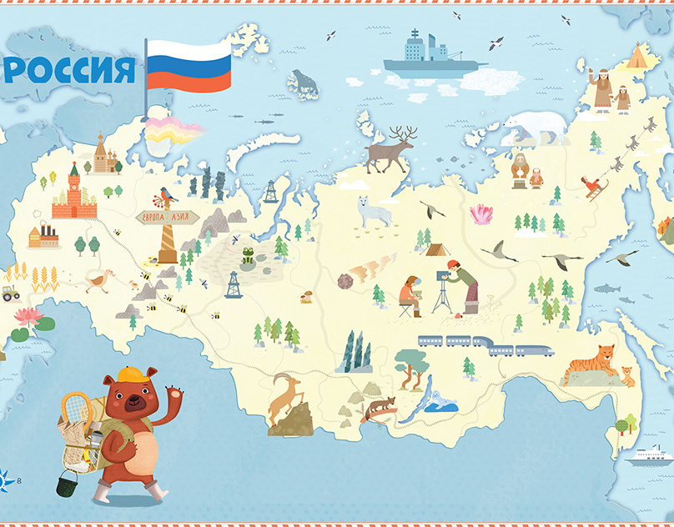

Ребята, а кто знает стихотворение о Родине?

Великую землю,

Любимую землю,

Где мы родились и живем,

Мы Родиной светлой,

Мы Родиной милой,

Мы Родиной нашей зовем

Много пословиц и поговорок сложил русский народ о Родине. Вспомним их:

Жить – Родине служить.

Родина поучает – Родина выручает.

Кто за Родину горой, тот истинный герой.

Все эти пословицы учат нас добру, любви к Родине, умению ее защищать от врагов. А теперь подойдем к карте.

– Ни одна страна в мире не имеет такой огромной территории, как Россия. Посмотрите на карту.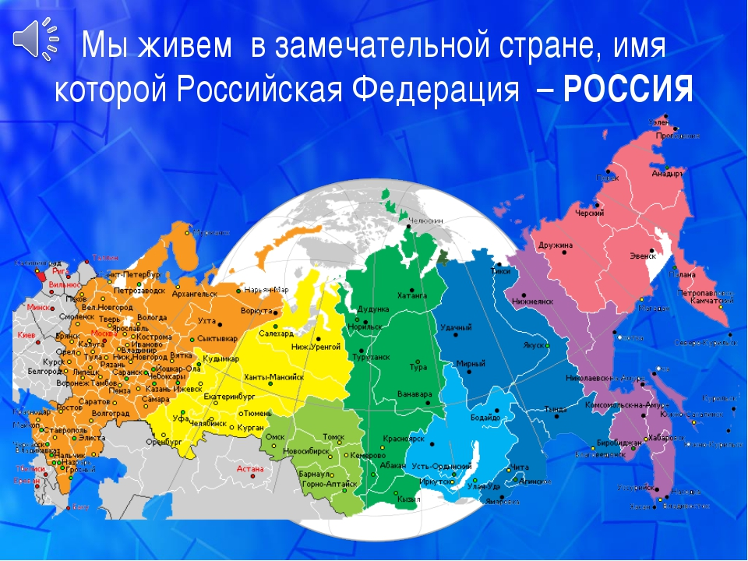

Вот как много места занимает территория России. Когда на одном конце нашей страны люди ложатся спать, на другом начинается утро. На одном конце нашей страны может идти снег, а на другом – припекать солнышко. Чтобы добраться с одного конца на другой на поезде надо ехать 7 дней – неделю, а на самолете лететь почти сутки.

Ребята, а на чем можно путешествовать? (На самолете, автобусе и т.д.)

**Вопросы о государстве:**

– Назовите столицу России. (Москва.)

– Расскажет стихотворение о Москве?

**Стихотворение:**

Москва – это Красная площадь,

Москва – это башни Кремля,

Москва – это сердце России,

Которое любит тебя.

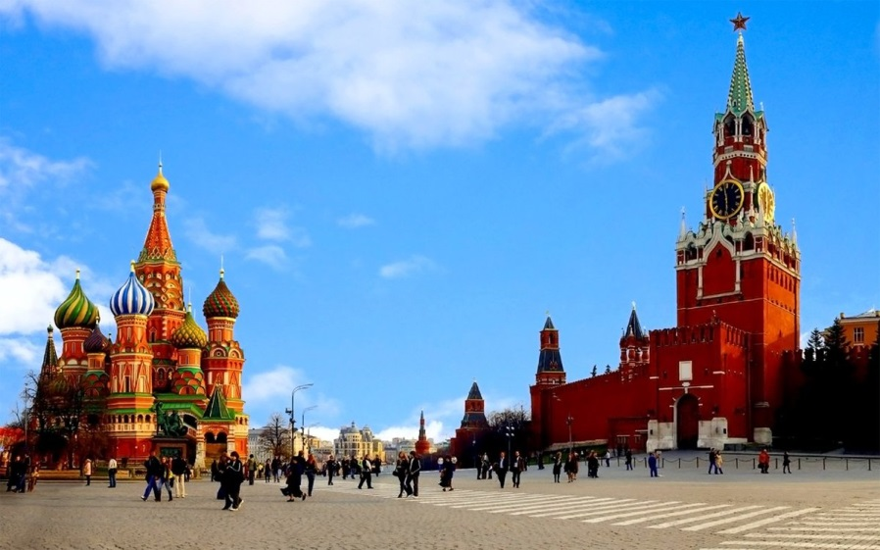

- Президентом нашей страны является…? (В.В. Путин.)

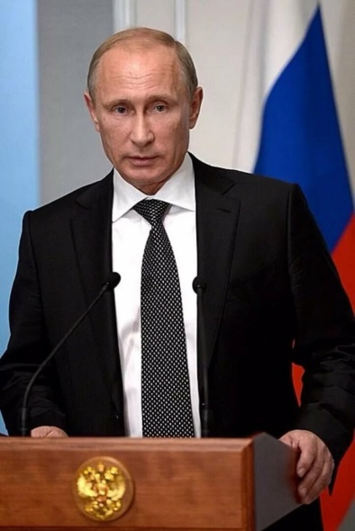

– Назовите государственные символы России. (Герб, флаг, гимн.)

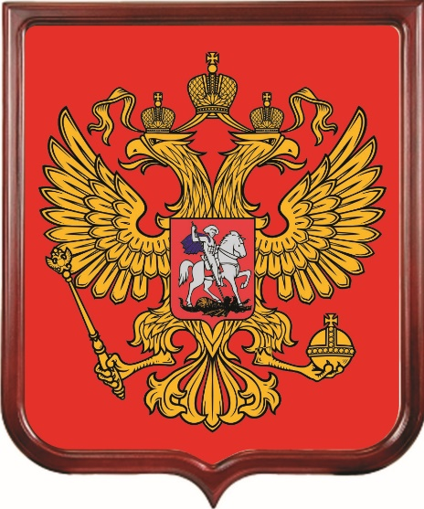 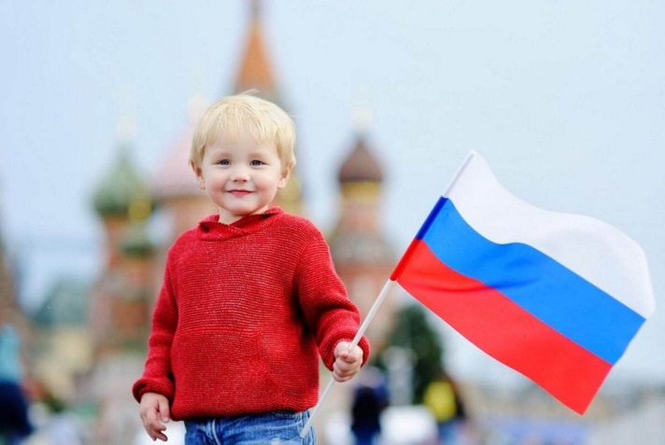

– Найдите флаг нашей страны среди других.

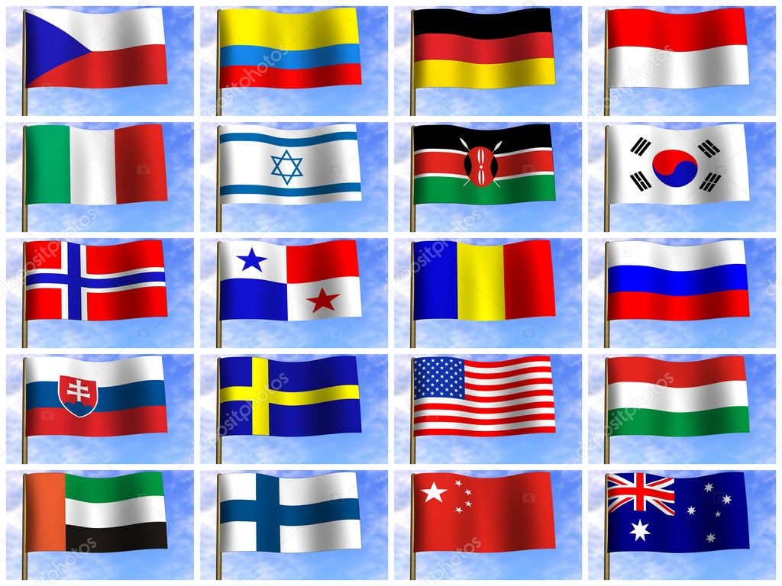

– Молодцы! А кто расскажет стихотворение о флаге?

**Стихотворение:**

Белый цвет – березка,

Синий неба цвет,

Красная полоска –

Солнечный рассвет

А сейчас найдите герб нашей страны.

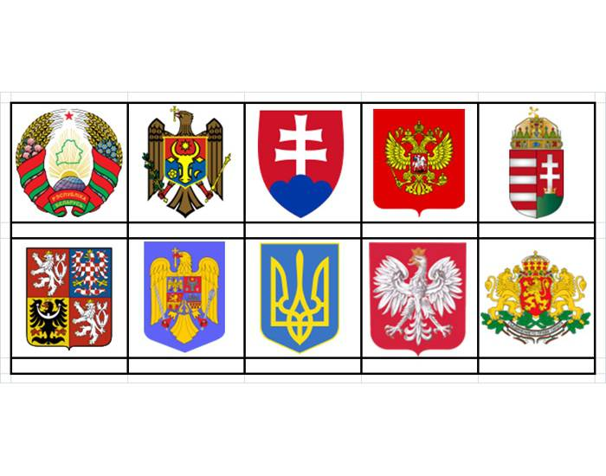

– Кто знает стихотворение про герб?

**Стихотворение**:

У России величавой

На гербе орел двуглавый,

Чтоб на запад, на восток

Он смотреть бы сразу мог

Сильный, мудрый он и гордый.

Он – России дух свободный.

А что же такое гимн? (Гимн это самая главная песня страны. Гимн слушают стоя и т.д.)

У каждой страны свой гимн. (Предлагается послушаем гимн России).

**Природа России.**

Ребята, отгадайте загадку:

Нам в дождь и в зной

Поможет друг,

Зеленый и хороший

Протянет нам десятки рук

И тысячи ладошек. (Дерево.)

Из чего состоит дерево? (Корни, ствол, ветки, листья.)

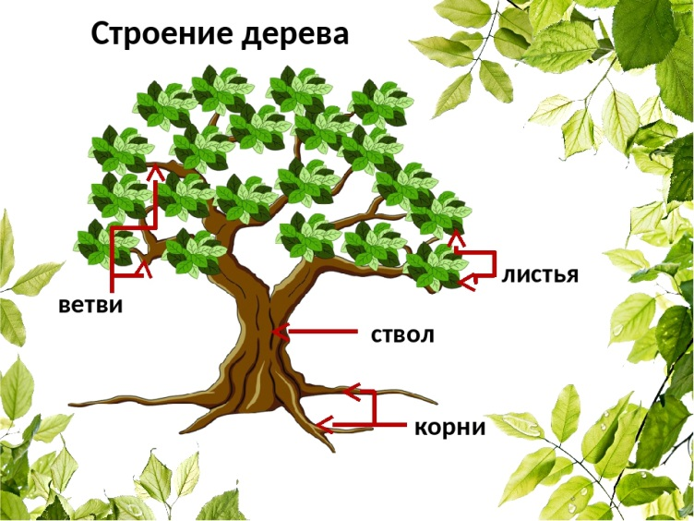

– Россия – самая богатая лесами страна в мире. Лес – это огромный дом. Только одно дерево может дать приют и корм многим зверям и птицам. А в лесу таких деревьев тысячи! Какие деревья нашей страны вам знакомы? (Береза, дуб и т.д.)

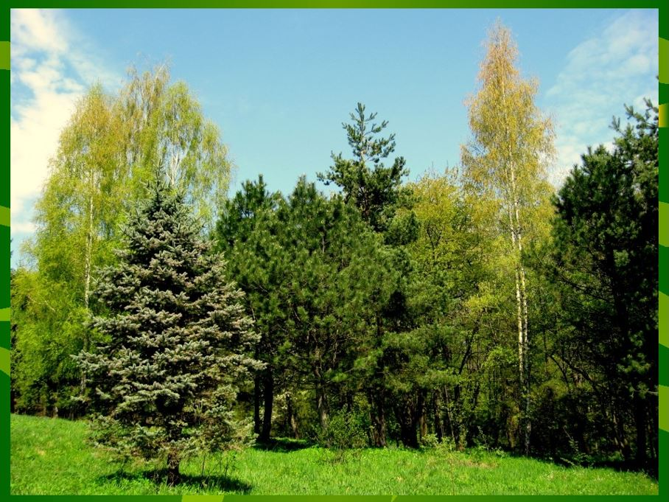

– Но в лесу растут не только деревья. Что еще нам дает лес? (Ягоды, грибы.)

– Какие ягоды можно собирать в лесах России? (Черника, брусника, клюква, земляника, малина, ежевика и т.д.)

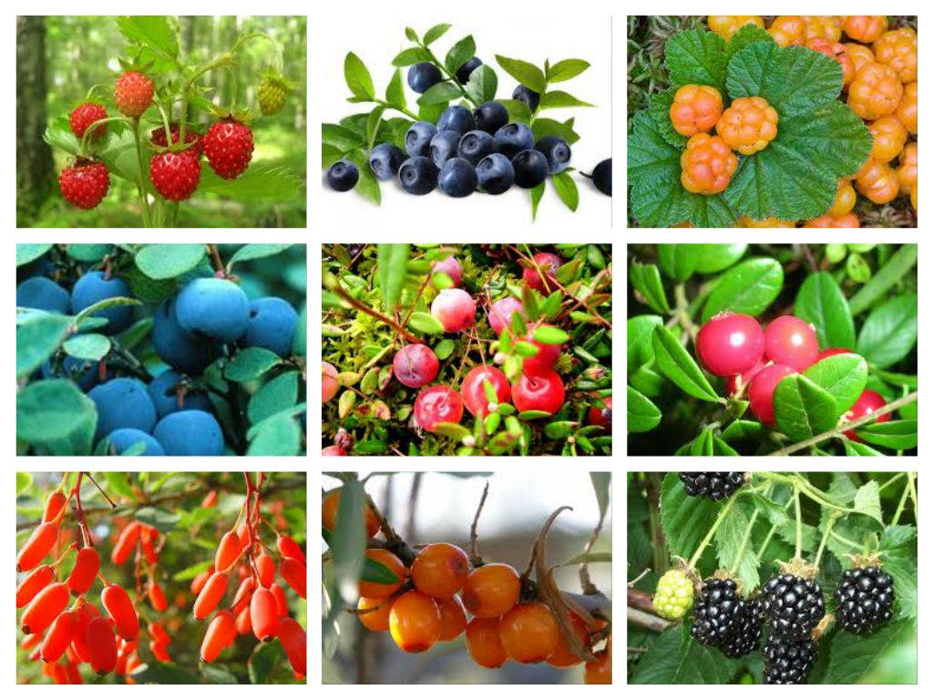

– А какие грибы вы знаете? (Подосиновик, подберезовик, масленок, опята, сыроежки и т.д.)

– Но бывают и ядовитые, опасные грибы. Кто знает, что это за грибы? (Мухомор, поганка).

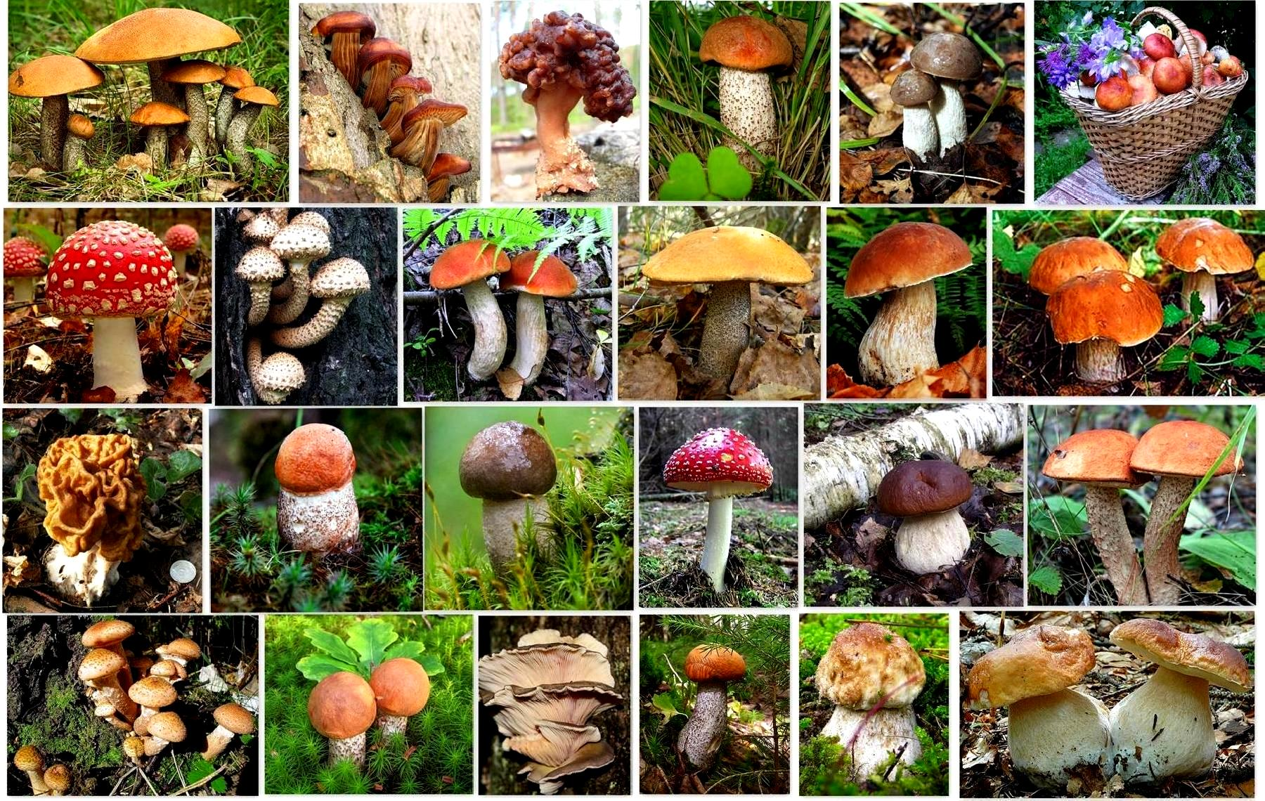

– Еще в наших лесах живут птицы, животные. Каких животных вы знаете? (Медведь, лиса и т.д.)

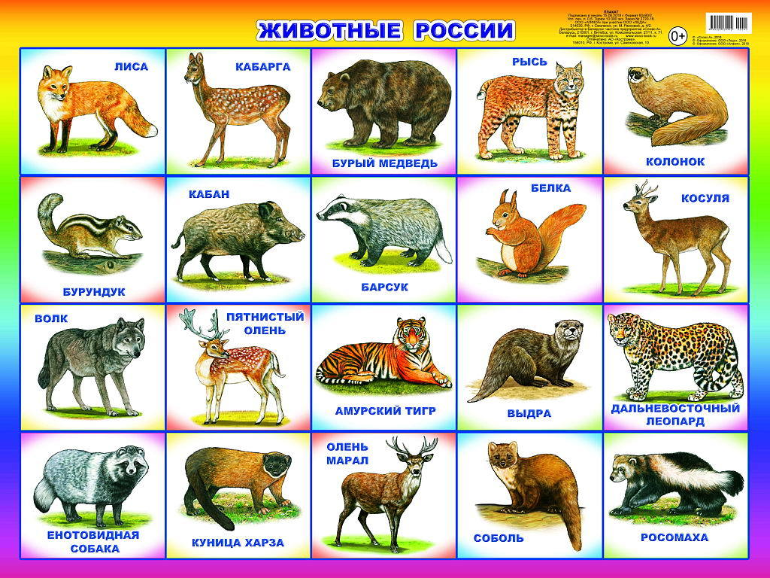

– А каких птиц вы знаете? (Дятел, скворец и т.д.)

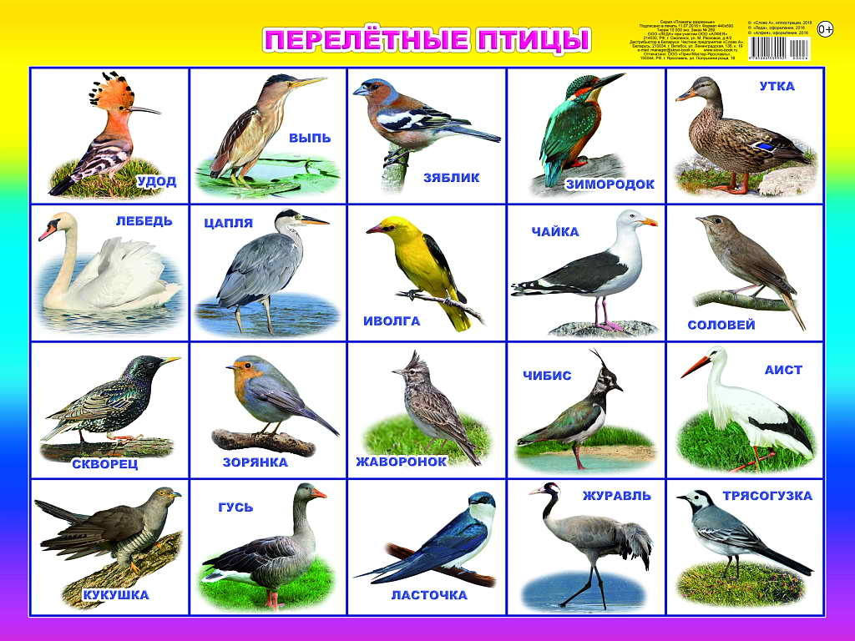

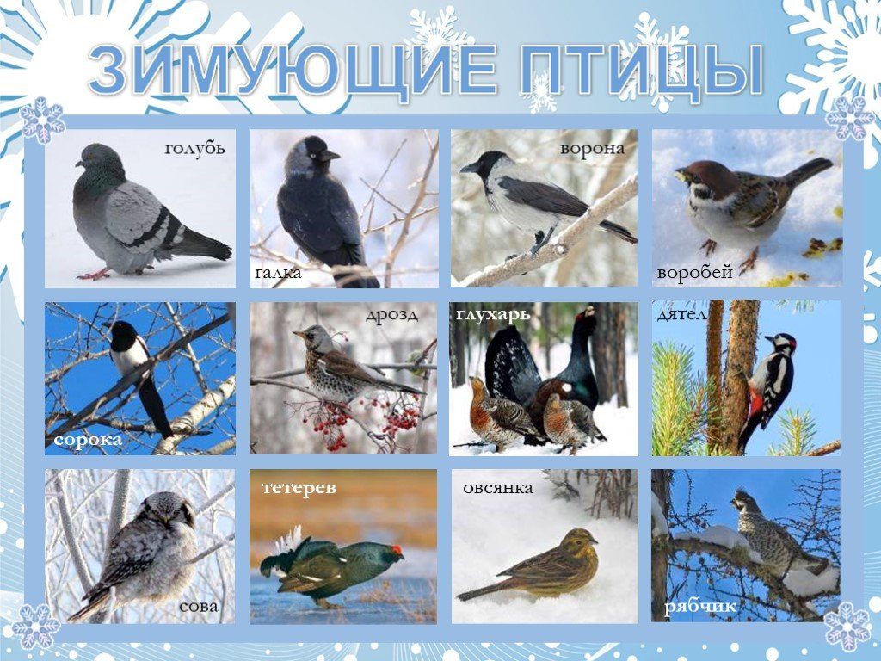

Лес – это наше богатство. Давайте беречь природу.

**География России.**

Реки России – могучие, полноводные реки, несут свои воды в моря и океаны. Назовите название реки:

1. Эта река протекает в городе, где очень много музеев, старинных парков, прекрасных фонтанов, великолепных дворцов и еще в этом городе есть разводные мосты. (НЕВА)

2. Название этой реки созвучно, одинаково с названием столицы нашей Родины. Это? (МОСКВА)

3. Эта река названа женским именем. (ЛЕНА)

- Какие еще реки вы знаете? (Обь, Ока, Енисей, Амур, Ангара, Иртыш.)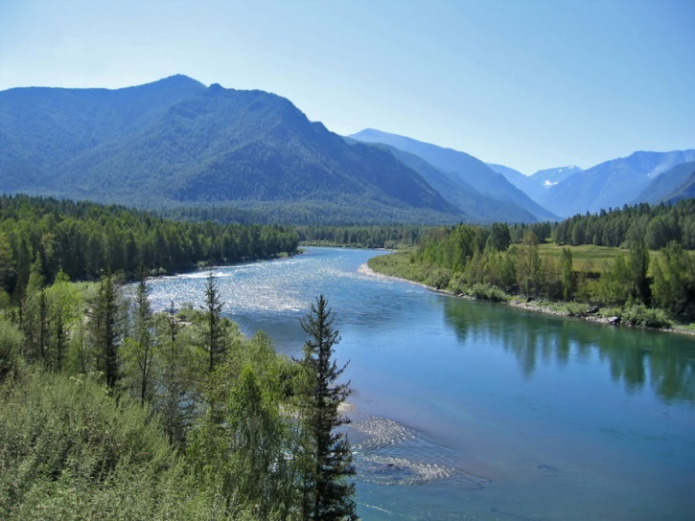

– Еще в нашей стране очень много городов. Какие города вы знаете? (Казань, Владивосток и т.д.)

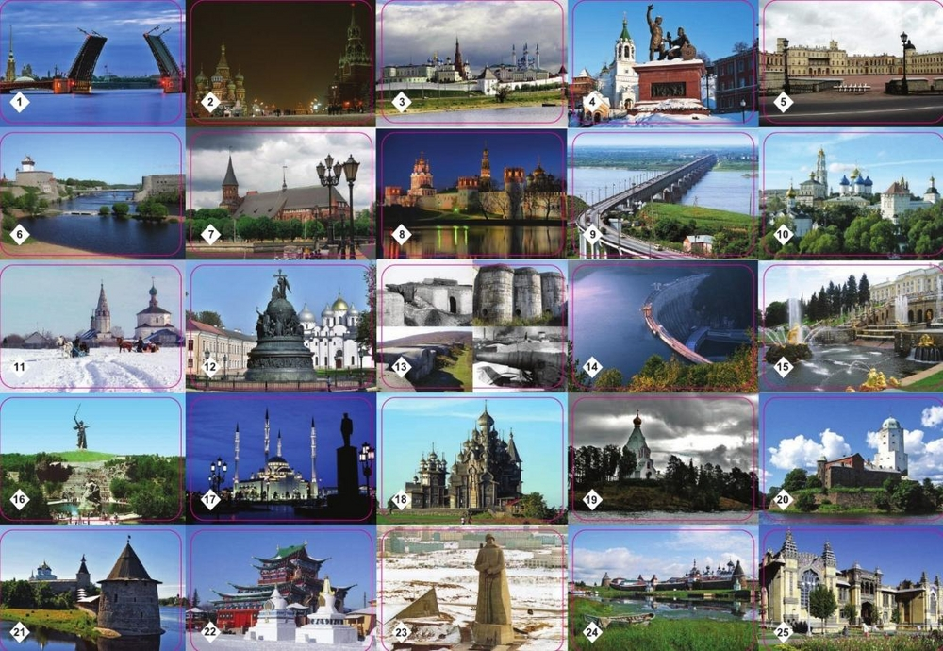

Названия городов и рек – это географические названия.

**История России.**

Стихотворение:

Славилась Россия чудо – мастерами,

Дерево и глину в сказку превращали.

Красками и кистью красоту творили,

Своему искусству молодых учили.

Предлагаю вам вспомнить изделия декоративно – прикладного искусства российских мастеров.

Отгадайте загадки:

1. Разноцветные подружки

Любят прятаться друг в дружке.

Что это? (Матрешка.)

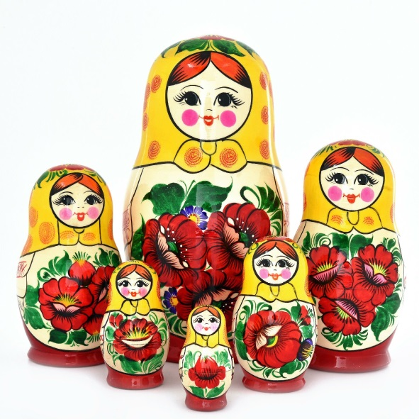

1. Эта роспись – просто чудо,

Голубая вся посуда.

Роспись с синим завитком

Манит русским васильком. (Гжель.)

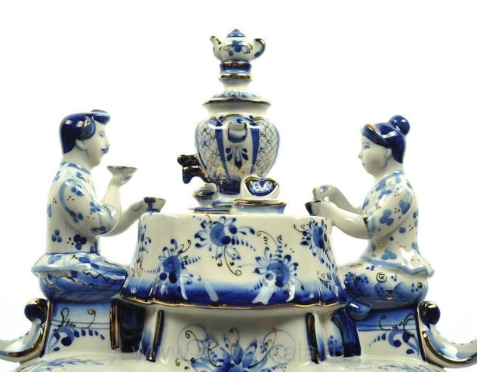

1. Выросла золотая травка на ложке,

Распустился красный цветок на плошке. (Хохлома.)

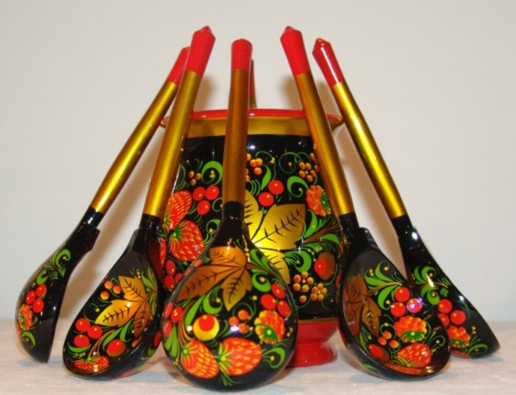

1. Все игрушки – непростые,

А волшебно-расписные

Белоснежны, как березки,

Кружочки, клеточки. Полоски. (Дымковская игрушка.)

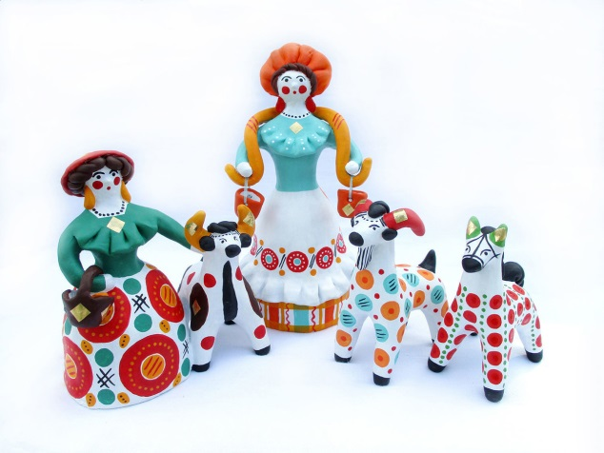

1. Добрый мастер сделал сказку,

Оживают звери в сказке,

Мишки, зайцы, колотушки –

Деревянные игрушки. (Богородская игрушка.)

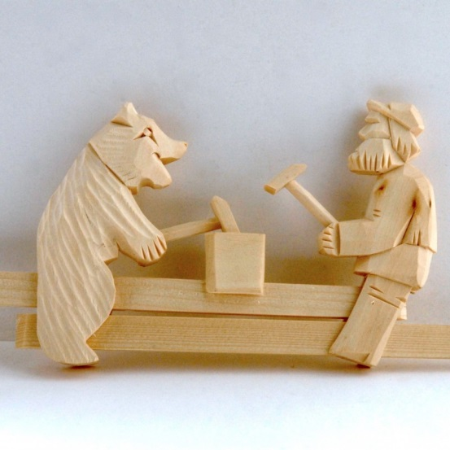

**Праздники России.**

– Ребята, какой праздник наш народ будет отмечать в мае? (День Победы.)

День Победы – великий, важный праздник всего нашего народа. В этом году мы отмечаем 75 годовщину победы. В этот день мы вспоминаем всех, кто отдал свои жизни за нашу Родину, за нас с вами. Мы говорим слова благодарности тем ветеранам, кто еще жив. А вечером в этот день в небе нашей огромной Родины прозвучат залпы праздничного салюта.

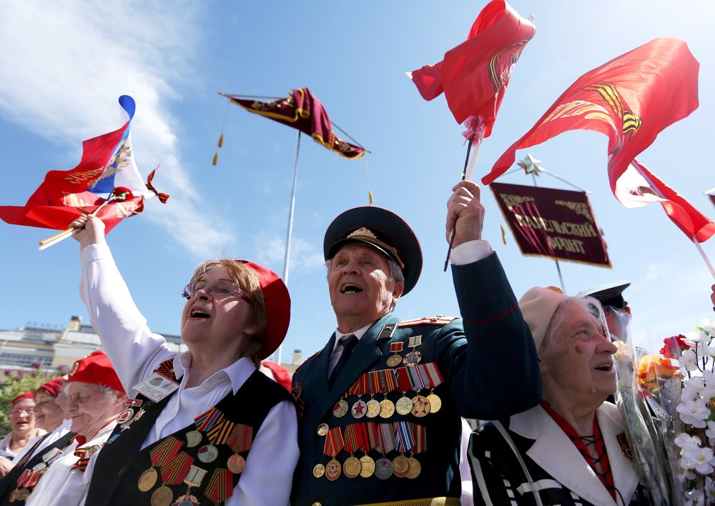

Вот и закончилось наше путешествие по России. О многом мы вспомнили, многое узнали.

**Ребята, вы сегодня были молодцы! Наше занятие окончено!**

**БУДЬТЕ ЗДОРОВЫ!**